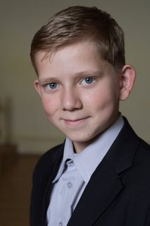
Александр, 2006 г.р.
Саша – активный, подвижный мальчик, любит быть в центре внимания. Он добрый, чувствительный, сопереживающий, эмоциональный, открытый для общения. Спортивный, любит единоборства и легкую атлетику. Также нравится заниматься в театральном кружке. Его сердце открыто для искренней любви. Очень хочет в семью, маму и папу и собственного домашнего любимца. Возможная форма устройства: опека/приемная семья/усыновление

